**Queso y pepperoni:**

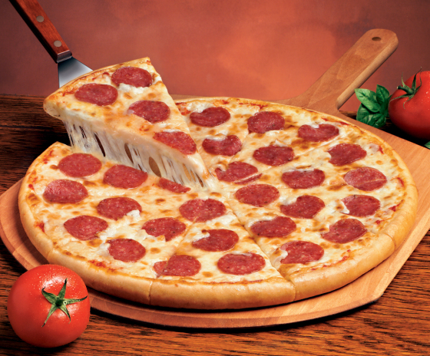

Tamaño:

Pequeña 7

Mediana 10

Grande 12

## Jamón y palmitos:

## Resultado de imagen de JamÃ³n y palmitos

Pequeña 7,50

Mediana 10

Grande 13

## Hawaiana

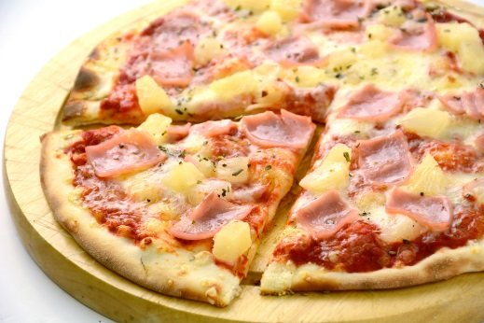

Pequeña 8

Mediana 11

Grande 14

## Pizza cuatro quesos

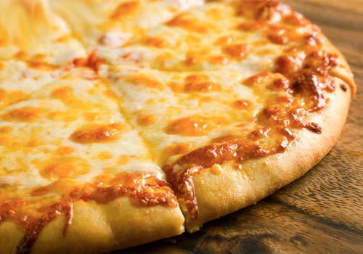

Pequeña 6

Mediana 9

Grande 12

## Napolitana

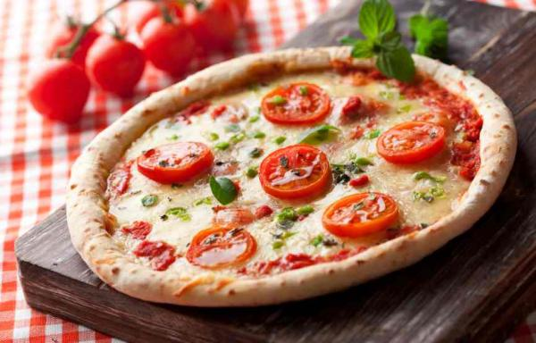

Pequeña 7,50

Mediana 10

Grande 14

**Jamón y Queso**

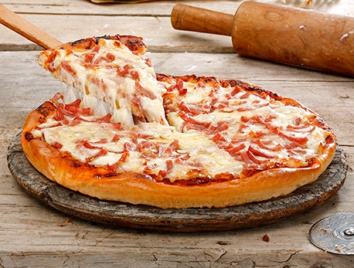

Pequeña 6,50

Mediana 9

Grande 12

**Refrescos** desde 1

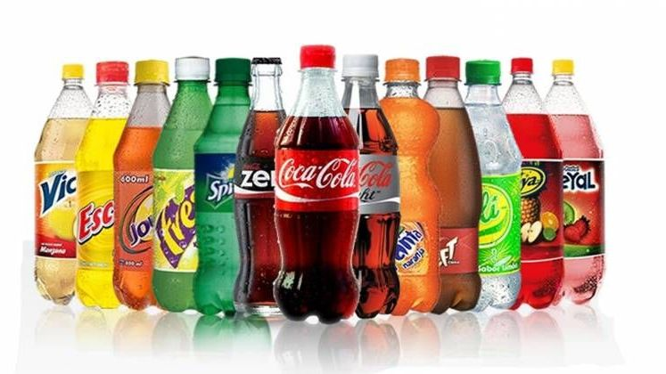

**Ensaladas** desde 3

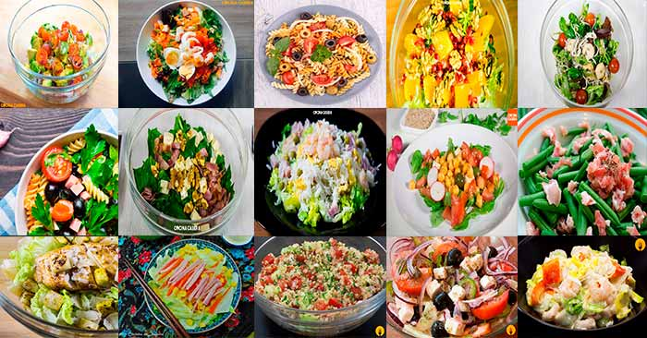

**Menús:**

**Porción:** Una porción de pizza más refresco desde 4

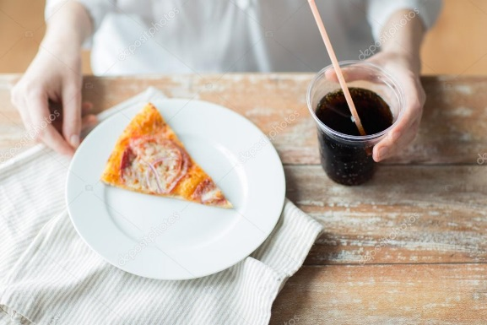

**Especial:** Pizza más refresco desde 7

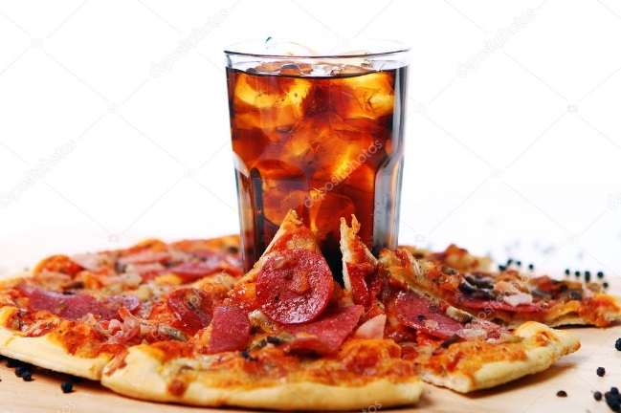

**Away:** Pizza más refresco más porción de ensalada desde 12